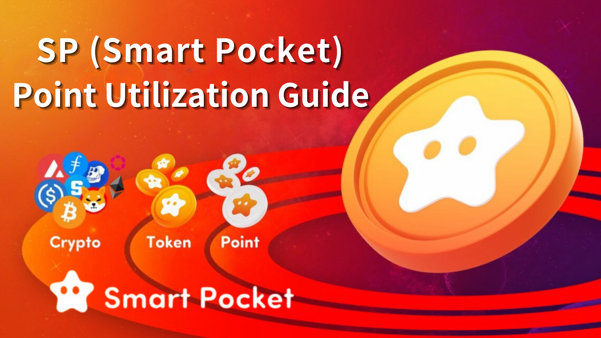

SP (Smart Pocket) Point Utilization Guide -Primo passaggio per ottenere il token-

Ciao, questa famiglia SP!

Questa volta, spiegherò il punto SP (Pocket Smart) in modo facile da capire.

Ecco i modi, come acquisire punti SP e il loro fascino che sono stati menzionati in app Smart Pocket e Discord Communities.

All'inizio

I punti SP sono il sistema di punti comune del mondo. Se accedi per la prima volta all'app Smart Pocket, puoi immediatamente partecipare al mondo dei punti. E tutto può essere partecipato gratuitamente!

A partire da un bonus che può ottenere 1000 punti al momento del primo accesso, puoi accumulare punti partecipando a attività e attività di discordia nella comunità in futuro, se guadagni un certo punto, avrai la possibilità diMint NFT gratuitamente nell'app Smart Pocket!

Come acquisire punti SP

Registrati con l'app Smart Pocket e accedi per la prima volta per guadagnare 1000 punti.

Fai clic qui per come registrare l'app Smart Pocket.

https://note.com/japandaosolution/n/n94f2d52b9709

2. Attività del task

Gli utenti possono facilmente guadagnare punti con la "funzione attività" appena introdotta nell'app Smart Pocket.

[Procedura per acquisire punti SP]

Collega un account Wallet e X con un'app Smart Pocket

Retweet durante l'evento durante l'evento

Premere il pulsante Ottieni durante il periodo di ricevuta del punto per ottenere punti

Fai clic qui per i dettagli della funzione dell'attività.

https://note.com/tyaki753note/n/nd869e0c4d52d

3. Funzione di reclutamento

Puoi guadagnare punti utilizzando il codice di invito all'app Smart Pocket. ( \* Fino a 20 persone al mese possono guadagnare fino a 2000 punti nel mese.)

[Procedura per acquisire punti SP]

Accedi all'app Smart Pocket e collega il portafoglio

Condividi il codice di invito

Chiedi alla persona invitata di inserire un codice di invito

Conferma l'acquisizione di punti di invito

Fai clic qui per i dettagli della funzione di invito.

https://note.com/japandaosolution/n/n956824e2855a

4.Q e un evento

L'evento di domande e risposte può ottenere premi dai membri della comunità che rispondono alle domande ogni venerdì alle 23:00. Vengono poste tre domande durante l'evento e la risposta corretta viene data punti SP e USDT.

[Procedura per acquisire punti SP]

Partecipa a eventi di domande e risposte che si svolgono ogni venerdì

Rispondi alle domande sul canale "Domanda" nel server Smart Pocket

Il rispondente corretto della prima e della seconda domanda vince i punti SP

Fai clic qui per i dettagli di ⏬️Q e un evento.

https://note.com/japandaosolution/n/nf78c58c19093

5. Participazione in attività di rumble

All'evento Rumble, i membri della comunità giocheranno in mini partite ogni sabato e domenica e i vincitori riceveranno punti SP e USDT.

[Procedura per acquisire punti SP]

Ha partecipato all'evento Rumble tenutosi ogni sabato e domenica

Voce sul canale "Rumble" nel server Smart Pocket

Il vincitore ottiene punti SP e USDT

Clicca qui per i dettagli di Rumble.

https://note.com/japandaosolution/n/nc2d3ae603c8b

6.Comme nella chat room Discord

Se parli in modo aggressivo nella chat room Discord di Smart Pocket e raggiungi il livello 10, puoi ottenere 1000 punti e "Twinkle Star".

[Procedura per acquisire punti SP]

Partecipa alla comunità Smart Pocket Discord

Esprimere attivamente conversazioni e reazioni nella chat room, raggiungi il livello 10

Invia un portafoglio sul canale -level -10 e ottieni 1000 punti

Clicca qui per ulteriori informazioni sul ruolo.

https://note.com/japandaosolution/n/n057c229fed26

7. Altri eventi

Ottieni punti per i vincitori che hanno incontrato le condizioni, come la partecipazione ad AMA

Piano di eventi esclusivi di Supernova Roll Holder

[Come acquisire i rotoli di supernova]

Se vinci tre di ✅ Twinkle Star🌟, ✅Intelligence Star🌟 e ✅battle Star🌟, puoi ottenere ✅supernova 🌟 come prova di tre corone. I porta -roll hanno la possibilità di ottenere molti punti!?

Come utilizzare i punti SP

Acquisizione di NFT

Puoi scambiare punti SP con NFT nell'app Smart Pocket.

Amato X CNP Limited NFT (Exchange si è concluso alla fine di maggio 2024)



Pocket NFT (limitato a 300 emessi) (previsto per essere rilasciato entro la fine dell'anno)

È molto evidente perché è un NFT raro.

Fai clic qui per ulteriori informazioni su Pockemy NFT.

https://note.com/japandaosolution/n/n57e596c68b92

Inoltre, in futuro apparirà più NFT.

L'efficacia della tasca intelligente

Ottieni punti -ge! Partecipa agli eventi delle app e scambia il Target NFT per guadagnare punti.

Cambia -Exchange Punti con NFT! Sostituisci il punto SP acquisito all'evento con NFT ufficiale Smart Pocket.

Guadagnare -opera NFT e ottenere $ sp! Ottieni il token secondo il rango tenendo il bersaglio NFT.

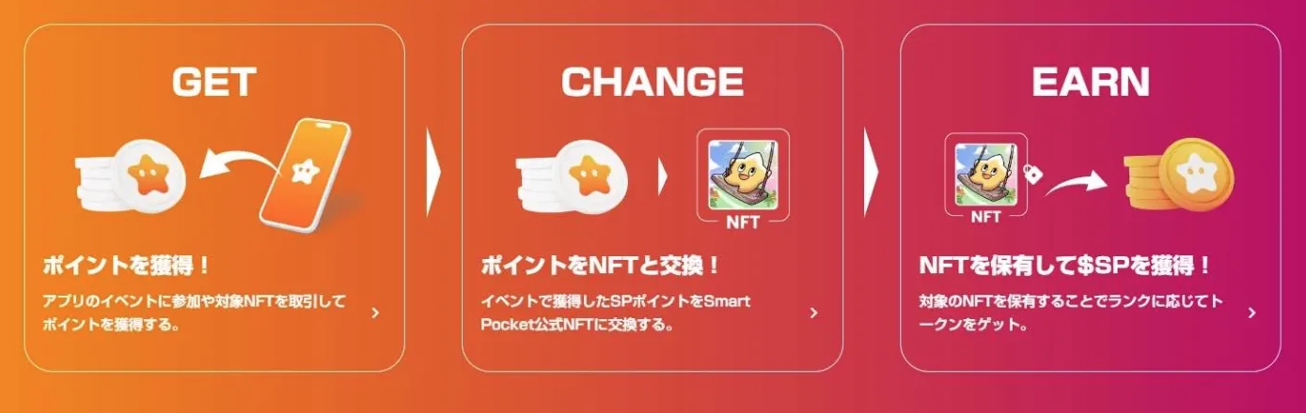

Collaborazione utilizzando app

Ha partecipato a eventi -pp

I partecipanti all'evento In -App possono partecipare a vari eventi tenuti nell'app. Questo aumenta l'opportunità di guadagnare punti e benefici.

Ottieni biglietti NFT

È possibile ottenere un biglietto NFT partecipando a un evento di acquisizione del biglietto NFT. Questo biglietto funziona come certificato digitale che può essere scambiato con servizi e prodotti specifici.

Vieni al negozio

Puoi ricevere benefici nei negozi affiliati utilizzando i biglietti NFT che hai visitato il negozio. Come risultato, si prevede che promuoverà l'uso nei negozi reali e migliora l'esperienza del cliente.

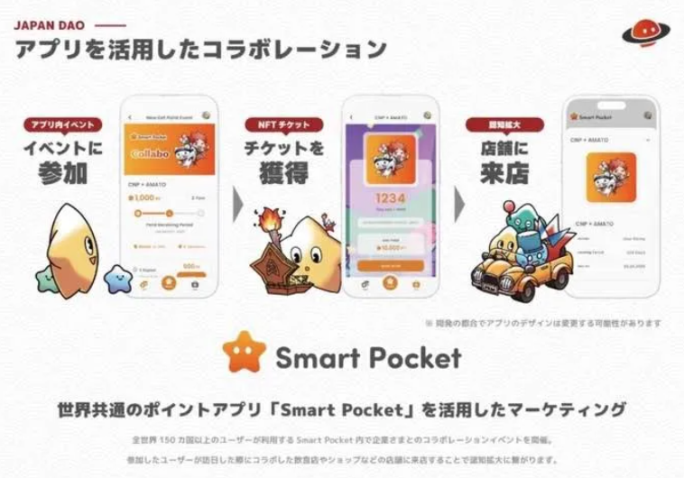

Collaborazione NFT Mint

Esempio: NFT Limited Amato X CNP, Collaborazione per la laboratorio proteico NFT, ecc.

Il punto SP sarà un vero coupon di sconto NFT

In futuro, può essere utilizzato in vari luoghi in collaborazione con governi e aziende locali

https://note.com/japandaosolution/n/n81b58b85da0d

Sui futuri sviluppi

Aspetto di Point Shop

In futuro, verranno introdotti i negozi di punti e gli animali domestici digitali (Friends NFT) saranno disponibili nei punti. Questo animale domestico può essere premiato con "Tap to guadagnando".

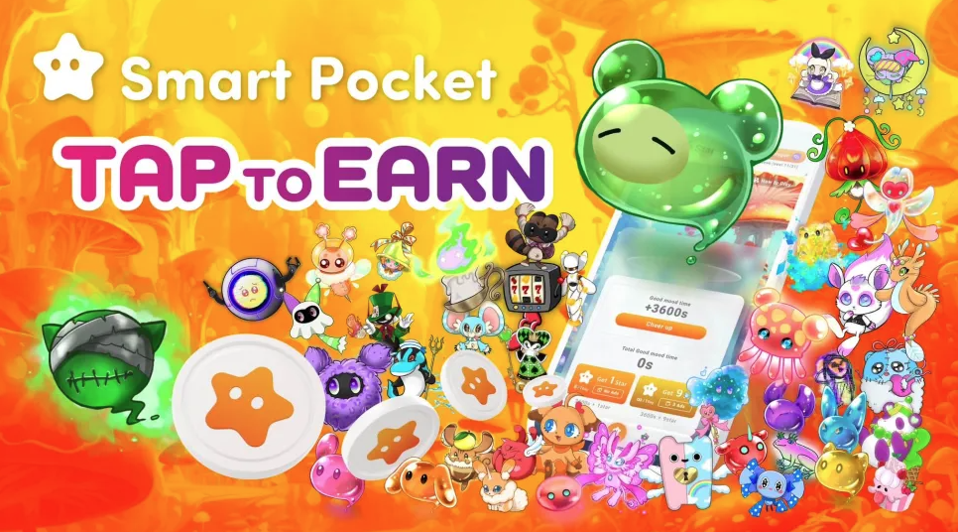

Smart Pocket Large Update

La tasca intelligente verrà presto aggiornata. Come risultato, appariranno molte menta gratuite limitate.

riepilogo

I punti SP possono essere ottenuti attraverso compiti nelle attività della comunità di app e discordie e possono essere utilizzati per NFT gratuitamente.

In futuro, è prevista la collaborazione con più NFT, eventi, governi e aziende locali. Il valore e la praticità dei punti SP hanno una vasta gamma di applicazioni e sviluppo. Attesa con impazienza l'annuncio ufficiale per i risultati a lungo termine!

Se sei interessato alla tua tasca intelligente, segui l'account ufficiale X con "Smapoke Magazine".

Account ufficiale X: https: //twitter.com/smapocket

Discord ufficiale: https: //discord.com/invite/smartpocket